Псков.
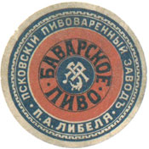
В 1896 г. в Псковской губернии было 12 пивоваренных заводов. В дореволюционном Пскове было несколько пивоваренных заводов.
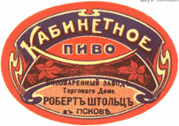
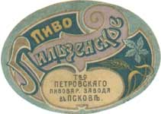
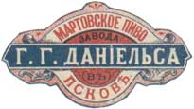
Товарищество Петровского Пивзавода. Штольц Р. (1859). Был основан в 1859 году и принадлежал купеческой семье Штольц.
Пивзавод Либель П.А.

Пивзавод Даниельса Г.Г.
Построен в 1883 или 1886 году купцом Г.Г. Даниэльсом.

после начала строительства железной дороги Псков – Рига, когда мост через реку Великую стали строить в Выползовой слободе на правом берегу Великой близ пивоваренного завода Даниельса и церкви Святого Никиты.

ЗАО “Герман” образовалось на базе бывшего пивоваренного завода, построенного немецким купцом Германом Даниэльсом. Пять лет это предприятие занималось производством, розливом и оптовой реализацией алкогольных напитков.
Областные власти быстро изыскали незанятые экономические ниши и перевели их под свою опеку. Почти сразу после вступления в должность нового главы области создается государственное унитарное предприятие «Псков-Алко», которое занялось продажей соответствующей продукции. Все права реализации алкогольной продукции стали принадлежать ГУП “Псков-Алко”, это новшество коснулось и ЗАО “Герман”. Для борьбы с конкурентами без всякого зазрения совести использовались административные рычаги.
А в 1997 году произошло скандальное банкротство ЗАО «Герман» - завода по производству слабоалкогольных напитков со 100-летней историей. Увы…

Псковский пивоваренный завод (Пиво-безалкогольный завод)
180040, г. Псков, Горная 13 (предположительно).

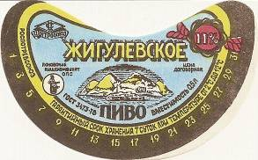
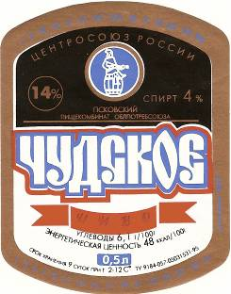
Видимо, в середине 70-х годов (?) за счет кредитов Госбанка Псковскому облпотребсоюзу осуществлено строительство пивзавода на югославском оборудовании. Входил в состав Псковского Пищекомбината. В 1997 году Закрытое Акционерное Общество "Псковпищепром" основано на базе отжившего свой век пищекомбината. Фактически его директор Салопов Василий Владимирович совместно с группой учредителей основал предприятие, генеральным директором которого бессменно работает.
В этом же году акционерами ЗАО "Псковпищепром" был намечен план технического перевооружения завода. Был построен водочный цех и перестроен винный. В цехах установили пять линий розлива, на которых заработали новые машины итальянских производителей ITENEI и BORETTI. С целью улучшения качества воды артезианская скважина углублена до 160 м.
В купажном отделении установлены новые емкости из нержавеющей стали и из стали с эмалированным покрытием. Заводская лаборатория реконструирована и переоснащена оборудованием мирового уровня. Обновлены заводские склады, автоматизирована система управления предприятием.
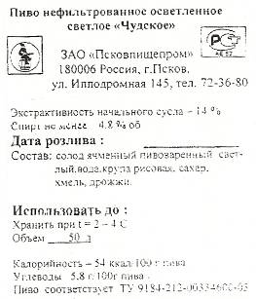
Производство винных напитков начато в 1997 году, в 1998 году организовано производство водки. В 2002 году построен винный цех и цех портвейнизации.
На заводе выпускается около 100 наименований алкогольной продукции: водки, горькие и сладкие настойки, наливки, джин, вино и портвейн; семнадцать винных напитков и семь видов пива (на 2004 год), среди которых Псковское, Чудское, Мирожское... Среднегодовой объем выпускаемой продукции ЗАО "Псковпищепром" 1 млн 700 тыс.дал.
В 2001 году ЗАО "Псковпищепром" получило лицензию на экспорт. Это позволило начать поставку продукции за рубеж.
За высокое качество продукция завода неоднократно отмечена многочисленными российскими и международными наградами.
Псковпищепром, ЗАО
180006, г. Псков, ул. Ипподромная 145
Телефон (81122) 24-547, 24-953, Факс (8112) 72-30-58, e-mail: pskalko@ellink.ru
http://www.pskovalko.ru/

